Муниципальное бюджетное дошкольное образовательное учреждение детский сад № 35

Опыт семейного воспитания
«Как мы готовили ребенка к поступлению
в детский сад»

Подготовила: семья Мурзиных

Все началось с того, что наша малышка выросла, и мы решили посещать дошкольное учреждение.
Начали мы с режима дня. Старались приучать ребенка к режиму дня детского сада. Чтобы потом без всяких проблем ходить в ясельки.
Старались гулять в общественных местах, в парке, на площадке.
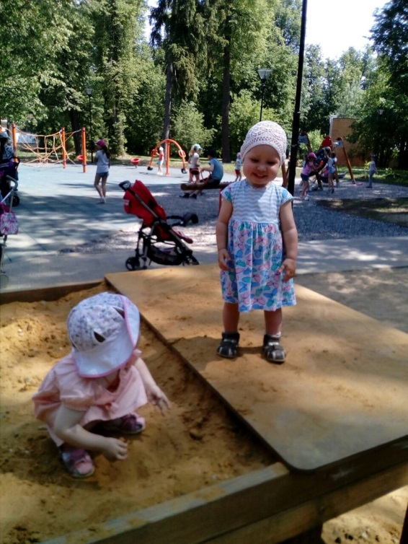
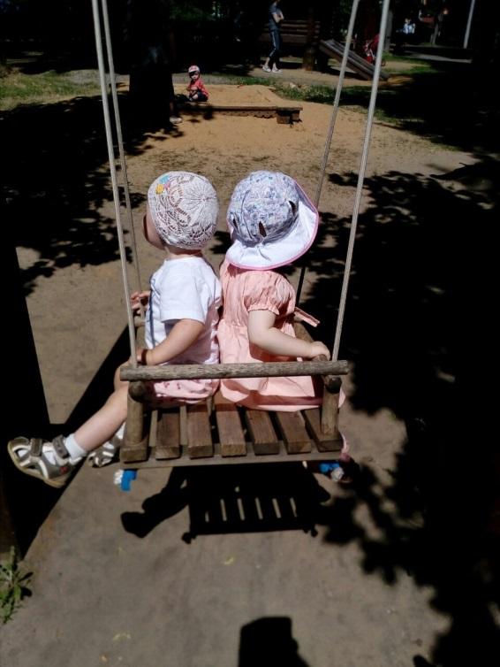
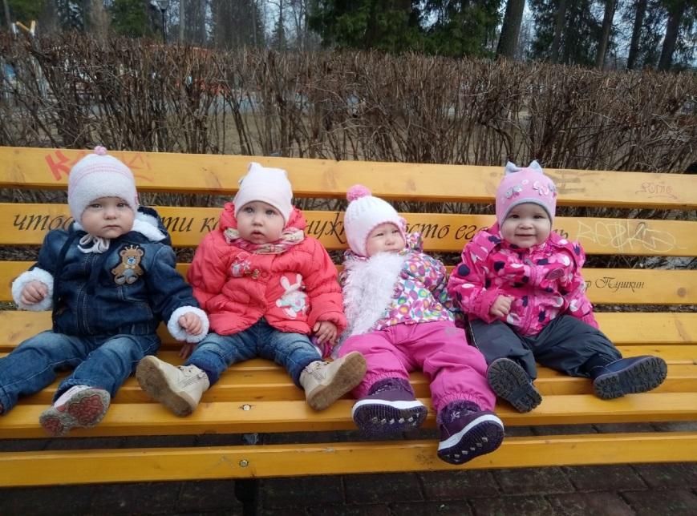
Нашли себе друзей, чтобы София уже имела навыки общения со сверстниками. Мне хотелось, чтобы адаптация в ясельках прошла быстро и безболезненно.
Общаясь с другими мамами, которые уже водят детей в садик, все в один голос мне говорили, что все дети долго привыкают к садику, что пока малыш соберет все болячки и у него выработается иммунитет пройдет много времени. И поэтому, на лето мы с дочкой отправились жить в деревню на свежий воздух.
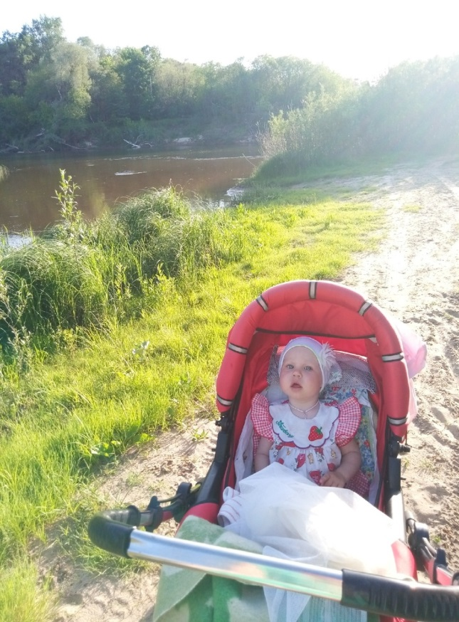
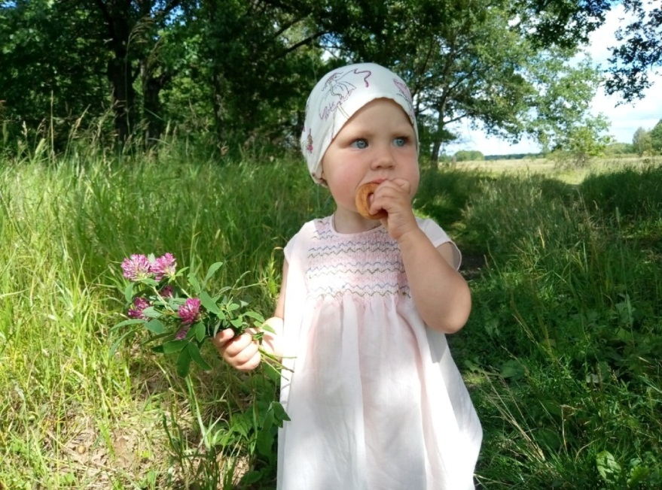
Я начала активно закалять своего ребенка. Мы ходили босиком, купались, кушали свежие фрукты и ягоды. Одним словом – запасались витаминами.

Отпуск подошел к концу, и мы вернулись в город. Стали ходить гулять около нашего любимого садика, наблюдали, как другие детки гуляют.
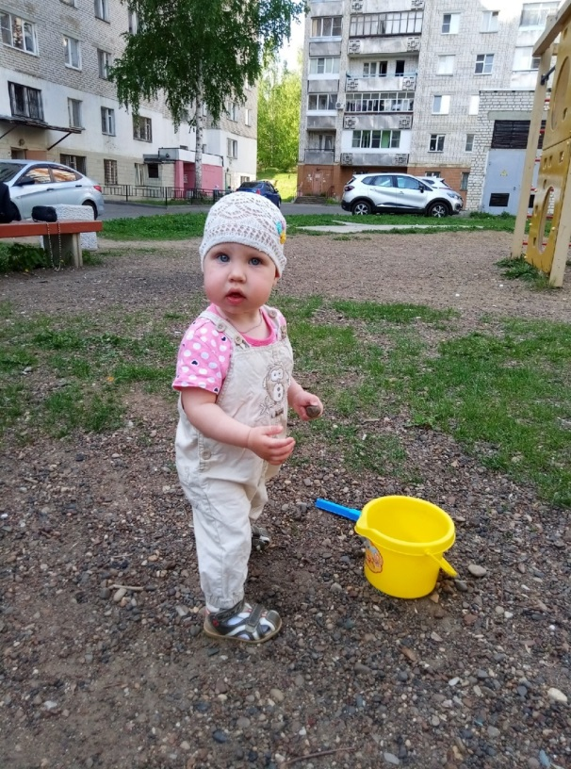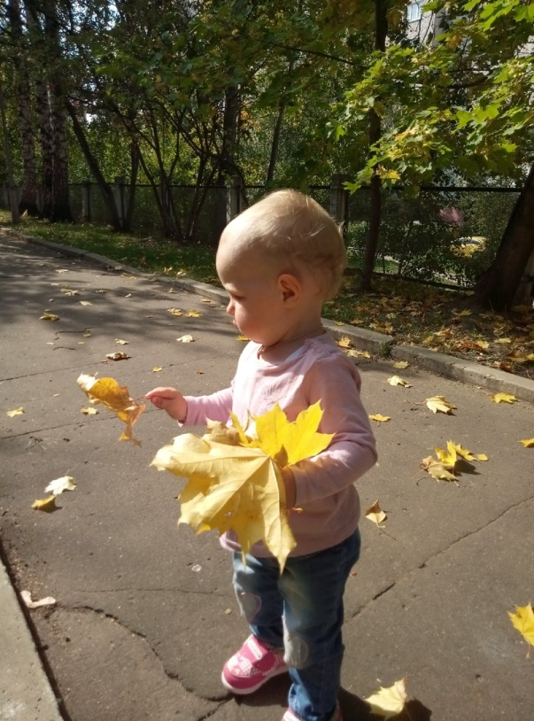
Тем самым, настраивали своего ребеночка на то, что в садике очень хорошо, никого не обижают, что там много игрушек. Мой ребенок проявлял интерес к детскому саду, со временем София стала просить меня, чтобы я ее туда отвела поиграть.
Настало время идти в детский сад. А я, мама, тем временем подавляла волнение внутри себя, чтобы моя малышка не почувствовала моих переживаний.

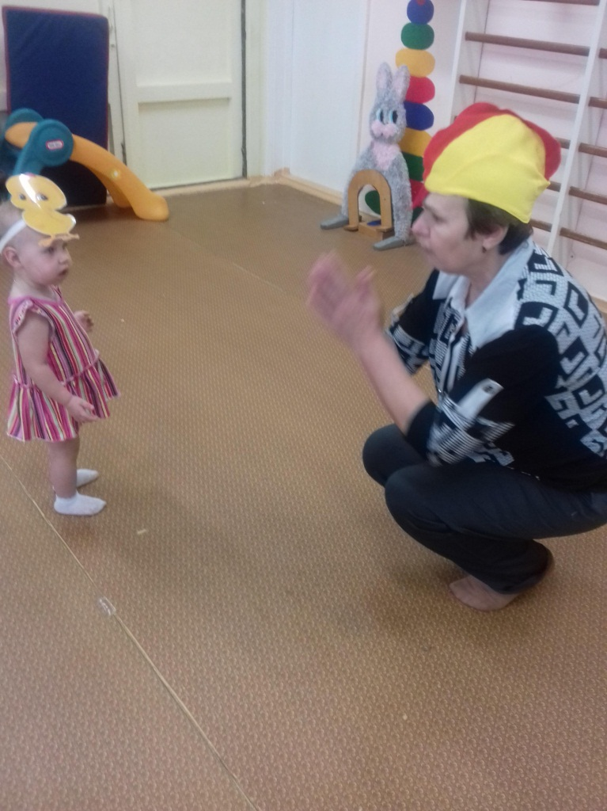
Нас встречала Евдокия Николаевна и Марина Александровна, они с улыбкой на лице приняли моего ребенка, что она почти без оглядки пошла, осматривать новые игрушки.

Все волнения и опасения мои ушли, и я с лёгкостью отпустила своего ребенка.

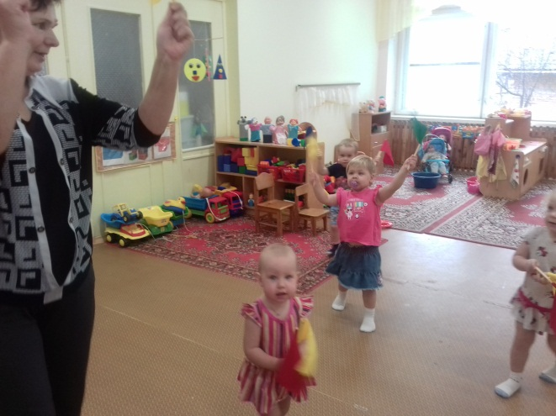
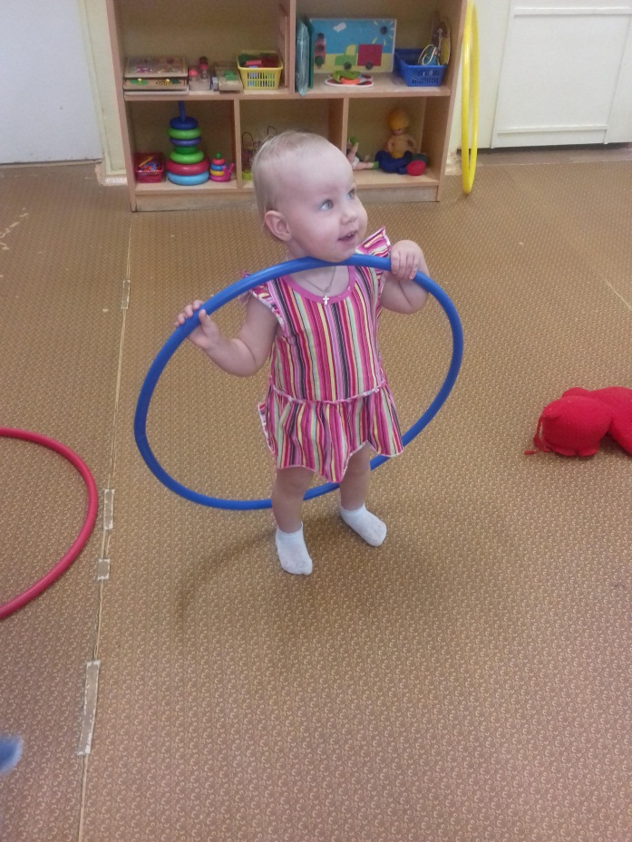

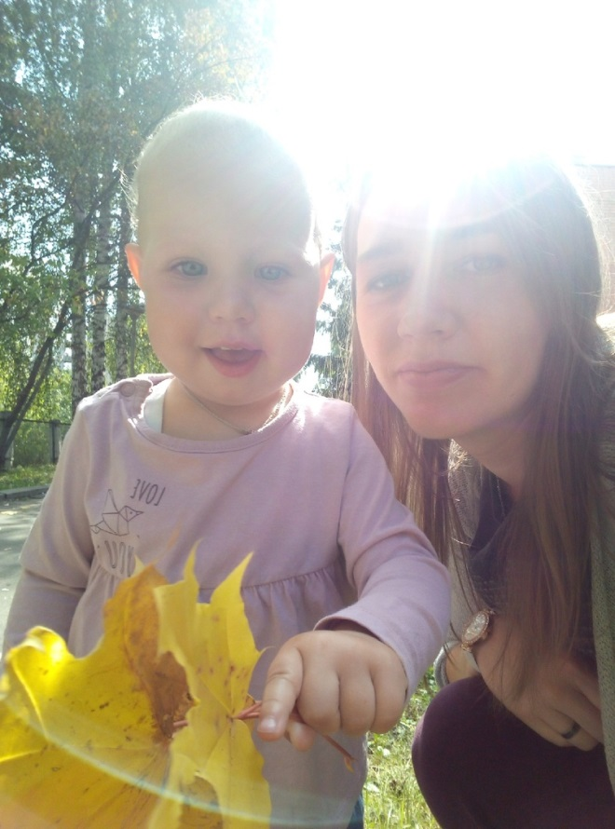
Конечно, потом со временем София немного плакала, все-таки в садике хорошо, но мамы рядом нет. Воспитатель и няня старались отвлекать Софию, чтобы не было никаких слез. Включали песенки, пели песни сами, учили играть в «Сороку-белобоку», показывали различные карточки и картинки.

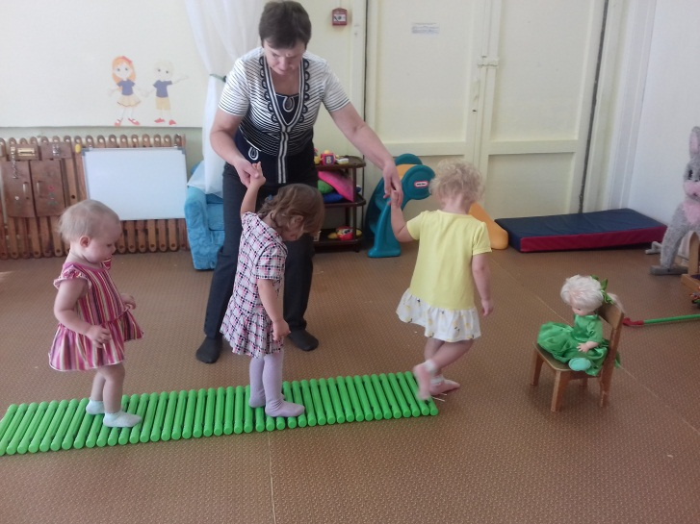
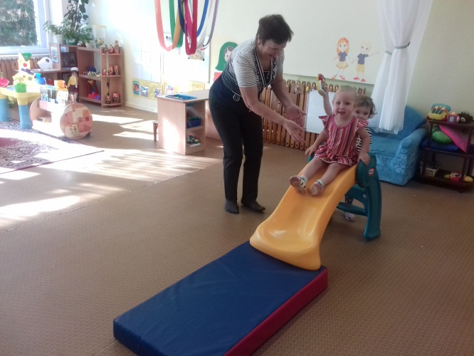

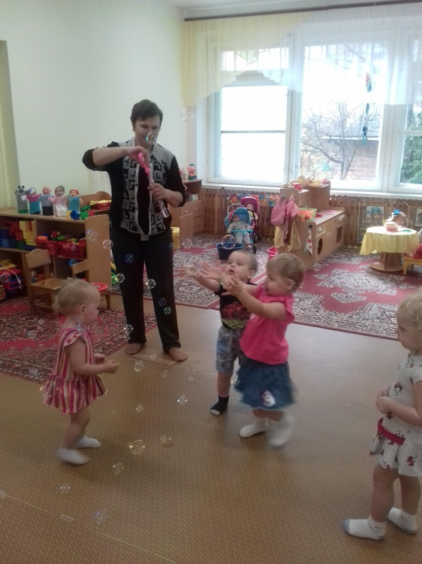

Прошло немного времени, и мой ребенок утром с радостью шел в сад, уже к родным воспитателям. Ведь в группе очень уютная и домашняя обстановка.
